Федеральное агентство по образованию

Новокузнецкий филиал-институт
Государственного образовательного учреждения
высшего профессионального образования
«Кемеровский государственный университет»

Факультет информационных технологий
Кафедра математики и математического моделирования

ВЫПУСКНАЯ КВАЛИФИКАЦИОННАЯ
БАКАЛАВРСКАЯ РАБОТА

Разработка web-приложения для системы заказов коммерческого предприятия

СТУДЕНТ гр. ПМИ-04-2 Шулаков М.В.
РУКОВОДИТЕЛЬ Погула В.В.
ЗАВЕДУЮЩИЙ КАФЕДРОЙ д.т.н., профессор Казаков С.П.
ДОПУЩЕН К ЗАЩИТЕ В ГЭК ___________«_____»_______________2008г.
ДЕКАН ФАКУЛЬТЕТА д.т.н., профессор Каледин В.О.

Новокузнецк 2008
Новокузнецкий филиал-институт
Государственного образовательного учреждения
высшего профессионального образования
«Кемеровский государственный университет»

Факультет информационных технологий
Кафедра математики и математического моделирования

ЗАДАНИЕ
на выпускную квалификационную бакалаврскую работу студенту
группы ПМИ-04-2

Тема работы:

Утверждена приказом от 19.02.2008 N 613 / УО
Срок сдачи студентом законченной работы « 16 » июня 2008 г.
Исходные условия и данные к работе

Содержание расчетно-пояснительной записки, перечень подлежащих разработке вопросов

Перечень графического материала с указанием обязательных чертежей

Консультанты по проекту с указанием относящихся к ним разделов проекта (работы)

Нормоконтроль ст. преподаватель Шпакова Ю.В.

Утверждаю
“ _ ” мая 2008_г.

Заведующий кафедрой _______________д.т.н., профессор С.П. Казаков
Руководитель _______________________

Задание к исполнению принял ____________________ 2008 г

реферат

Тема дипломной работы: «Разработка web-приложения для системы заказов коммерческого предприятия», 78 страниц, 16 рисунков, 1 приложение, 9 источников.
Интернет-торговля, электронная коммерция, web-витрина, интернет-магазин, торговая интернет-система, товар, покупатель, заказ, «корзина» покупателя, база данных, система управления базой данных, запрос.
В данной работе рассматриваются основы Интернет-торговли, особенности ведения бизнеса через глобальную сеть Интернет, а также один из основных видов web-ресурсов, занимающихся электронной коммерцией – Интернет-магазин. При этом выявляются основные признаки этого вида торговых Интернет-систем, его составляющие части и способы создания, а также некоторые особенности ведения торговли через Интернет-магазин.
Также была спроектирована небольшая база данных, содержащая информацию о товарах, которые продаются в Интернет-магазине, заказчиках, сделавших заказ на покупку определённых товаров, и о самих заказах, составленных покупателями.
И наконец, создано само web-приложение, позволяющее просматривать каталоги товаров и заказывать нужные товары. Рассмотрена его общая структура, показаны изображения страниц, составляющих web-приложение, и их функции. В приложении даны листинги страниц.
Кроме того, разработано дополнительное web-приложении, необходимое для заполнения таблицы товаров, редактирования и удаления записей этой таблицы. И также показана его структура и внешний вид каждой страницы.
Разработанный комплекс web-приложений (основное и дополнительное) может быть свободно использован для торговли любым видом товара через Интернет. Причём при данном виде web-комплекса доставка может осуществляться только курьерскими службами, а оплата – наличными деньгами при получении покупателем товара.

СОДЕРЖАНИЕ

введение | 8
1 Анализ предметной области | 10
1.1 Краткий обзор сети Интернет и Интернет-технологий | 10
1.1.1 История возникновения Интернета | 11
1.1.2 World Wide Web (WWW или W3, Мировая Паутина) | 13
1.2 Системы электронной коммерции и электронного ведения  бизнеса для корпоративных проектов | 16
1.2.1 Корпоративные web-сайты (Web-представительства) | 20
1.2.1.1 Движение бизнеса в Интернет | 20
1.2.1.2 Web-представительство компании – переход к  активному освоению возможностей Интернета | 21
1.2.1.2.1 PR-направление развития Web-сайта  компании | 23
1.2.1.2.2 "Коммерческое" направление развития  корпоративного Web-сайта | 25
1.2.2 Корпоративные порталы | 27
1.3 Понятие Интернет-магазина и основные этапы его создания | 29
1.3.1 Некоторые особенности Интернет-торговля и её  преимущества | 29
1.3.2 Этапы осуществления сделки между продавцов и  покупателем в сети Интернет | 30
1.3.3 Основные системы торговли в сети Интернет | 32
1.3.4 Процесс создание Интернет-магазина | 33
1.3.5 Основные мероприятия по продвижению сайта | 36
1.4 Подведение итогов анализа предметной области | 38
2 Физическая реализация интернет-проекта | 40
2.1 Постановка задачи | 40
2.2 Решение поставленной задачи | 40
2.2.1 Выбор способа и среды реализации проекта | 40
2.2.2 Проектирование базы данных | 40
2.2.3 Структура разработанного web-приложения | 42
2.2.4 Структура вспомогательного web-приложения | 46
Заключение | 56
Список используемых источников и литературы | 57
ПРИЛОЖЕНИЕ А | 58

ВВЕДЕНИЕ

За последнее десятилетие во всем мире бурное развитие приобрели всевозможные информационные технологии, и в том числе технологии передачи информации через глобальную сеть Интернет (Internet). В России явление интенсивного распространения интернет-технологий (особенно в экономике) в значительной степени начало проявляться только в последние несколько лет.
В настоящее время, Интернет – это наиболее динамично развивающаяся среда информационного обмена в истории человечества. Современные возможности доступа к Интернету с мобильных телефонов и устройств (так называемый «мобильный Интернет»), с телеприемника, а также обмен информацией через сеть других устройств, расширяют круг пользователей.
Однако, наряду с коммуникационными функциями, в последнее время в России онлайн все чаще и чаще служит и для решения бизнес-задач. Сегодня сайты большинства компаний – не просто «визитки», предоставляющие некоторую информацию о компании, а полноценные бизнес-инструменты, позволяющие заметно увеличить эффективность ведения бизнеса.
Поэтому, многие фирмы в той или иной мере переносят свой бизнес в Сеть. Например, по данным Национальной Ассоциации Участников Электронной Торговли (НАУЭТ), в 2004 г. Объем российского рынка электронной коммерции составил 3,2 млрд. долларов: из них на сегмент межкорпоративной электронной торговли пришлось 442 млн. долларов.
Таким образом, мы видим, что использование Интернета не только актуально, но и просто необходимо для компаний в сегодняшних условиях. Однако, не каждый web-ресурс, предназначенный для осуществления электронной коммерции, позволяет эффективно вести торговлю, используя глобальную сеть Интернет. На это влияют как экономические факторы (состояние реального и виртуального рынков в данный момент, рекламная политика фирмы и т.д.), так и собственно программная реализация проекта в виде законченного web-ресурса. Принимая во внимание эти факторы, можно добиться неплохих успехов в сфере электронной торговли.
В итоге, основной целью данной дипломной работы является разработка и физическая реализация законченного web-проекта, позволяющего наиболее эффективно осуществлять торговлю посредством сети Интернет.
1 анализ предметной области

1.1 Краткий обзор сети Интернет и Интернет-технологий

ИНТЕРНЕТ (англ. Internet, от лат. inter — между и англ. net — сеть [1]) всемирная компьютерная сеть, соединяющая вместе тысячи сетей, включая сети вооруженных сил и правительственных организаций, образовательных учреждений, благотворительных организаций, индустриальных предприятий и корпораций всех видов, а также коммерческих предприятий (сервис-провайдеров), которые предоставляют частным лицам доступ к сети. Среди типов доступа в Интернет различают on-line доступ, который позволяет использовать сеть в режиме реального времени, и off-line доступ, когда задание для сети готовится заранее, а при соединении происходит лишь передача или прием подготовленных данных. Такой доступ менее требователен к качеству и скорости каналов связи, но дает возможность пользоваться только e-mail — электронной почтой.
Информация, хранящаяся во множестве компьютерных сетей, связанных между собой Интернетом, образует гигантскую электронную библиотеку. Огромное количество данных, распределенных между компьютерными сетями, затрудняет поиск и получение желаемой информации. Для облегчения поиска в Интернете развивались все более совершенные средства. Среди них нужно отметить такие как Archie, Gopher и WAIS, коммерческие поисковые машины (search engines, indexes), которые представляют собой программы, использующие алгоритм поиска среди большого объема документов по ключевым словам. Результаты поиска пользователь получает в виде списка заголовков и описаний документов, содержащих ключевые слова, отсортированные по степени релевантности [1]. Такая программа как Telnet позволяет пользователям соединяться с одного компьютера с другим удаленным компьютером другой сети. FTP (протокол передачи файлов) используется для пересылки информации между компьютерами различных сетей.

1.1.1 История возникновения Интернета

Для покупки или заказа полной версии работы перейдите по ссылке.
В 1995 NSF передала ответственность за Интернет в частный сектор, и с этого времени Интернет существует в том виде, каким мы знаем его сегодня.
Наиболее популярные Интернет-сервисы включают [1]:
— электронную почту (e-mail);
— поиск и просмотр текстовой и мультимедийной информации с помощью браузера (Web-browser) в World Wide Web (WWW);
— электронную коммерцию (e-commerce);
— переговоры в режиме online (чаты, chats);
— конференции (discusion groups, Usenet), в которых можно публиковать сообщения и проглядывать ответы на них;
— ролевые игры.

1.1.2 World Wide Web ( WWW или W3, Мировая Паутина)

Объединение глобально распространяемых текстовых и мультимедийных документов и файлов, а также других сетевых сервисов, связанных друг с другом таким образом, что поиск и получение информации, а также интерактивное взаимодействие между пользователями осуществляется быстрыми и интуитивно понятными способами. Тим Бернерс-Ли определил это понятие еще шире: «World Wide Web – это Универсум доступной через сеть информации, воплощение человеческого знания».
Web представляет собой графический интерфейс к Интернету, позволяющий доставлять и обрабатывать информацию, содержащуюся в специально отформатированных документах и включает в себя три основных компонента: Hypertext Markup Language (HTML), HyperText Transfer Protocol (HTTP), Universal Resource Locator (URL).
Гипертекст (hypertext) — способ организации документов или баз данных, при котором соответствующие фрагменты документов или информации связываются друг с другом ссылками (links, hyperlinks), позволяющими пользователю мгновенно переходить по ним к соответствующим документам или информации, следуя по ассоциативному пути. Ссылки могут быть представлены в текстовом, графическом, аудио- или видео-формате.
HTML (Hypertext Markup Language) включает в себя программные коды разметки файла (markup symbols) или тэги (tags), которые определяют шрифты, слои, графику и ссылки на другие Web-документы.
HTML – формат, рекомендуемый Консорциумом World Wide Web, и принят в качестве стандарта большинством разработчиков программного обеспечения. Развитие коммерции в сети и новые требования к Web привели к модификации HTML и появлению расширенной формы HTML – Extensible Hypertext Markup Language ( XHTML или XML).
HTTP (HyperText Transfer Protocol) определяет набор стандартов по передаче Web-страниц через Интернет.
Для покупки или заказа полной версии работы перейдите по ссылке.
В 1995 NSF передала ответственность за Интернет в частный сектор, и с Первый этап - этап "пассивного" освоения Интернет, который компания должна пройти, и без которого невозможен переход ко второму. На этом этапе менеджеры и сотрудники компании осваивают электронную почту, используют Сеть как источник информации, пробуют сервисы, предлагаемые на различных Web-сайтах. Наконец, совершают покупки через Интернет. При прохождении этого этапа формируется первое представление о том, как можно использовать Web-сайт для бизнеса.

1.2.1.2 Web-представительство компании - переход к активному освоению возможностей Интернета

На втором этапе, т.е. на этапе перехода к активной форме использования возможностей Сети и создания Web-сайта компании (Web-представительства), происходит развитие Web-присутствия компании. Web-сайт на этом этапе является инструментом перехода к электронным формам ведения бизнеса. Достоинства корпоративного Web-сайта могут быть реализованы только тогда, когда у руководства компании (именно у руководства!) есть продуманная интернет-стратегия, концепция развития Web-присутствия и ясный ответ на вопрос - зачем создается Web-сайт компании и для достижения каких целей он предназначен.
Нередко возникает ситуация, когда Web-сайт создается и выставляется в Сеть, после чего дальнейшее его развитие и продвижение перестает быть интересным для разработчиков. В силу непродуманности интернет-стратегии появляются Web-ресурсы, которые, предоставляя, казалось бы, максимум информации о компании и ее деятельности, никакого эффекта и, тем более, прибыли не приносят. Средства продолжают расходоваться, а никакой отдачи компания-владелец сайта не получает и, более того, не имеет ясного представления, как этот инструмент можно использовать в дальнейшем.
В большинстве случаев инвестиционные инициативы коммерческого предприятия направлены на развитие бизнеса. Как строить свое Web-представительство, чтобы оно не просто "проедало деньги", но и приносило прибыль?
С этих позиций попытаемся сформулировать цели создания Web-представительства компании.
В целом, задачи, которые решает Web-сайт, можно условно разделить на две группы: задачи "рекламно-маркетингового характера" и задачи "коммерческого" характера. В соответствии с этим, выделяются и два направления развития Web-сайта[2]:
- PR-направление (Public Relations): информационное направление развития сайта, не имеющее прямой связи с прибылью компании (функции, реализуемые Web-сайтом в рамках PR-направления: воздействие на аудиторию таким образом, чтобы создать положительный образ компании).
- "Коммерческое" направление, ориентированное на продвижение и продажу своей продукции через Интернет, а затем - на поставки и снабжение.

1.2.1.2.1 PR-направление развития Web-сайта компании

Интернет - прежде всего информационная среда, и одна из первых функций, которая может быть реализована с помощью Web-сайта, – это предоставление информации маркетингового, рекламного и PR-характера. Качественный Web-ресурс позволяет компании сократить свои издержки за счет уменьшения количества печатных рекламных материалов и экономии времени сотрудников отдела маркетинга и PR. Появляется дополнительный общедоступный источник информации о компании.
PR-деятельность компании связана с воздействием на различные целевые группы с тем, чтобы создать положительный имидж компании. PR-деятельность может быть направлена как на отдельные целевые группы, так и на общество в целом.
Содержание разделов Web-сайта, относящихся к PR-направлению, может состоять из следующих информационных блоков:
- Информация для прессы.
- Общая информация о компании.
- Информация о продукции (каталог).
- Для покупки или заказа полной версии работы перейдите по ссылке.

В 1995 NSF передала ответственность за Интернет в частный сектор, и с 1.3 Понятие Интернет-магазина и основные этапы его создания

1.3.1 Некоторые особенности Интернет-торговля и её преимущества

Современные компании активно работают в Интернете, который является мощным инструментом маркетинга. Более того, в последнее время Интернет становится инструментом прямых продаж.
Каждая компания стремится разместить в Интернете информацию о своей деятельности, продвинуть свои услуги и товары, найти через сеть новых партнеров и сотрудников.
Количество денег, "вращающихся" в сети, растет с каждым днем. Естественно, встает вопрос о получении компаниями прибыли посредством Интернета, тем более, когда конкуренты "дышат в спину".
Для уважающей себя компании уже не достаточно просто поместить в Интернет статический сайт, может быть даже, с великолепным дизайном, но с устаревшей информацией. Такой сайт не может привлечь поток целевых посетителей. В связи с этим, компании, стремящейся занять лидирующие позиции в бизнесе, необходимо перевести свой сайт на Систему Управления Контентом (CMS), например UlterSuite.
Система управления позволит оперативно наполнить сайт актуальным содержанием, провести поисковую оптимизацию, существенно снизить затраты на поддержку сайта. Если при этом компания занимается торговлей, то подключение к сайту Интернет-магазина предоставит ей дополнительное конкурентное преимущество. Сайт перестанет быть затратным, он станет эффективным инструментом продаж, приносящим ощутимый доход.
Торговля в Интернете имеет свои преимущества, основные из которых [3]:
- Стоимость организации торговли в Интернете меньше, чем в оффлайне при прочих равных условиях;
- Интернет-магазин работает 24 часа в сутки, 7 дней в неделю;
- При правильной организации Интернет-магазина затраты на привлечение покупателя существенно снижаются;
- Стоимость рекламной кампании в Интернете значительно ниже оффлайновой;
- Охват аудитории в географическом масштабе не сопоставим с обычной торговой точкой.

1.3.2 Этапы осуществления сделки между продавцов и покупателем в сети Интернет

Определим само понятие «Интернет-магазин» и рассмотрим общие принципы торговли через Интернет-магазины, а также взаимоотношения, возникающие между торговой компанией и покупателем.
В известной онлайновой энциклопедии «Википедия» дано такое определение Интернет-магазина: «Интернет-магазин – сайт, принимающий заказы на материальные или электронные товары и услуги от посетителей в режиме он-лайн.». Но чтобы лучше понять, что такое Интернет-магазин, необходимо рассмотреть основные этапы сделки (коммуникации) покупатель - продавец в Интернете. Обычно принято выделять пять основных этапов [3]:
- Привлечение и информирование;
- Формирование и прием заказа;
- Обработка заказа;
- Оплата;
- Доставка.

Надо иметь в виду, что каждый из этих этапов может проходить как в Интернете, так и в оффлайновом режиме.
Привлечение и информирование потенциального покупателя (посетителя сайта) может происходить как непосредственно в сети Интернет, так и в оффлайне, при помощи традиционных маркетинговых приемов; для этих целей достаточно иметь сайт-витрину, на котором представлена максимально полная информация о товарах и услугах. Более подробно мы остановимся на этом вопросе в дальнейшем.
Интернет-магазин отличается от сайта-витрины проведением второго этапа сделки, то есть он позволяет сформировать заказ и отправить его в торговую компанию непосредственно на сайте, причем так, чтобы минимизировать вероятность ошибок покупателя в выборе товара и ошибок менеджеров торговой компании в понимании сути принятого заказа. В зависимости от особенностей товара прием заказа осуществляется при помощи простой формы или при помощи "корзины".
Под обработкой заказа здесь понимается взаимодействие покупателя и компании, которое бывает необходимо для согласования дополнительных параметров сделки. К ним может относиться: место, время, уточненный перечень товаров и т.д.
Кроме того, для Интернет-торговли очень важны бизнес-процессы, проходящие внутри компании (резервирование товара, тестирование, упаковка, отгрузка, контроль оплаты и т.д.), но мы их сейчас рассматривать не будем, так как эти процессы обычно проходят без применения Интернета, и они выходят за рамки данной темы.
Этот этап взаимодействия покупателя и компании даже в очень хорошо организованных магазинах проходит в комбинированном режиме, то есть часть параметров уточняются при помощи интерактивных средств сайта, а другая часть при помощи электронной почты, телефона, факса и даже личного контакта.
Для совершения оплаты в сети Интернете, существует множество электронных платежных систем (Webmoney, Яндекс.Деньги, КиберПлат и т.д.). Кроме того, используются традиционные механизмы оплаты: наличные, банковский перевод и кредитные карточки. Банковский перевод является абсолютным лидером в схеме B2B (электронная торговля по схеме "предприятие-предприятие").
Доставка товара, приобретенного в Интернет-магазине, чаще всего происходит оффлайн. Онлайновая доставка покупок применяется только для продажи файлов, в которых могут находиться: данные, мультимедиа сообщения и т.д.

1.3.3 Основные системы торговли в сети Интернет

Систему Интернет-торговли, условно, можно разделить на три типа:
- Сайт-витрина;
- Интернет-магазин;
- Торговая Интернет-Система (ТИС).

С точки зрения посетителя сайта, все три решения могут выглядеть одинаково. Связано это с тем, что посетитель имеет дело с внешним оформлением сайта: каталогом товаров, системой навигации и поиска, системой оформления заказов и т.д.
Предпочтения покупателя зависят, в большей степени, от удобства использования каталога и системы навигации. Различия становятся заметными, как только покупатель начинает оформлять заказ. Он убеждается в преимуществах Интернет-магазина. Покупателю сразу выписывается счет с учетом налогов, скидки и стоимости доставки, а также предоставляется возможность оплатить покупку с помощью систем онлайн-оплаты. С точки зрения продавца, различия значительны и очевидны.
Сайт-витрина обходится торговым компаниям сравнительно дешево и способен обеспечить проведение только первого этапа сделки. В большинстве случаев, он представляет собой низко-технологичное и не гибкое решение, с точки зрения управления и организации маркетинговых акций и процесса обновления информации.
Компании, использующие витрину, в качестве инструмента для прямых продаж и маркетинга не достаточно заботятся о своем имидже. Более того, торговля в этом варианте оказывается для компании менее эффективным и иногда даже не рентабельным делом.
Интернет-магазин обеспечивает в режиме онлайн проведение первых трех этапов сделки. Кроме того, он может быть интегрирован с платежными системами и позволяет рассчитать стоимость доставки товара. Магазин существенно более выгоден торговой компании (особенно для малого и среднего бизнеса), которая хочет управлять всем процессом Интернет-торговли, различными маркетинговыми акциями и т.д.
На создание Интернет-магазина требуется больше затрат, чем на витрину, но вложения будут более эффективными. Использование готовых решений специализированной компании значительно ускоряет процесс создания Интернет-магазина, позволяет снизить затраты на его поддержание и модернизацию.
Торговая Интернет-Система (ТИС) обеспечивает проведение всех необходимых этапов сделки при помощи Интернета и интегрирована с внутренней корпоративной системой управления движением товара. Благодаря этому она позволяет в реальном времени отслеживать остатки товара, формировать отчеты и запросы, исходя из текущего состояния склада. Обычно такими системами пользуются компании, обладающие развитой IT-структурой.
Стоит отметить, что в России, более широкое распространение получили сайты-витрины, их насчитывают несколько тысяч. Интернет-магазины представлены в меньшем количестве: по разным оценкам их насчитывают несколько сотен. (По данным авторитетного и популярного каталога Интернет-магазинов www.tradeline.ru, на начало 2004 года зарегистрировано около семисот российских магазинов, отвечающих требованиям, предъявляемым к Интернет-магазину). Полноценные Торговые Интернет-Системы являются редкостью, их насчитывают десятки.

1.3.4 Процесс создание Интернет-магазина

Процесс создания Интернет-магазина начинается с определения предъявляемых к нему требований. Ни одно серьезное начинание не должно обходиться без поддержки и совета экспертов из специализированной компании. Консультирование обычно начинается с вопросов организации бизнес-процессов Интернет-магазина, разработки технического задания с составлением эффективной схемы и проработки организационных вопросов проекта.
После завершения предварительных этапов подготовки, на которых будут определены бизнес-процессы и организационные аспекты Интернет-магазина, можно переходить к технологическим вопросам построения системы.
Современный Интернет-сайт должен обладать системой управления содержанием. Используя CMS UlterSuite, компания может самостоятельно управлять своими сайтами и Интернет-магазинами без использования дорогостоящих специалистов. Наполнение и редактирование содержания страниц осуществляется при помощи административного интерфейса, причем не требует специальных знаний от менеджеров.
У сотрудников компании, занимающихся ведением сайта, появляется возможность оперативно изменять информацию из любого места, где есть доступ в Интернет и Web-браузер. Гибкость системы управления помогает реализовать практически любой Интернет-проект и уменьшить затраты на сайт.

Для покупки или заказа полной версии работы перейдите по ссылке.
В 1995 NSF передала ответственность за Интернет в частный сектор, и с Переход к странице содержащей форму для добавления новой записи, осуществляется после нажатия одноимённой кнопки. Эта страница называется «form.html» и изображена на рисунке 11, а её код находится в разделе А.8 приложения. Здесь вводится название товара, его категория, описание и цена. Также можно загрузить изображение нового товара на сервер. Обработка запроса выполняется web-страницей «HandleForm.php»(её код указан в разделе А.9 приложения данной работы). Если запрос на добавление нового товара с введёнными данными пройдёт успешно, то это будет выведено на экран; в противном случае, сообщается обратное. И также здесь выводится ссылка для перехода обратно к таблице товаров.

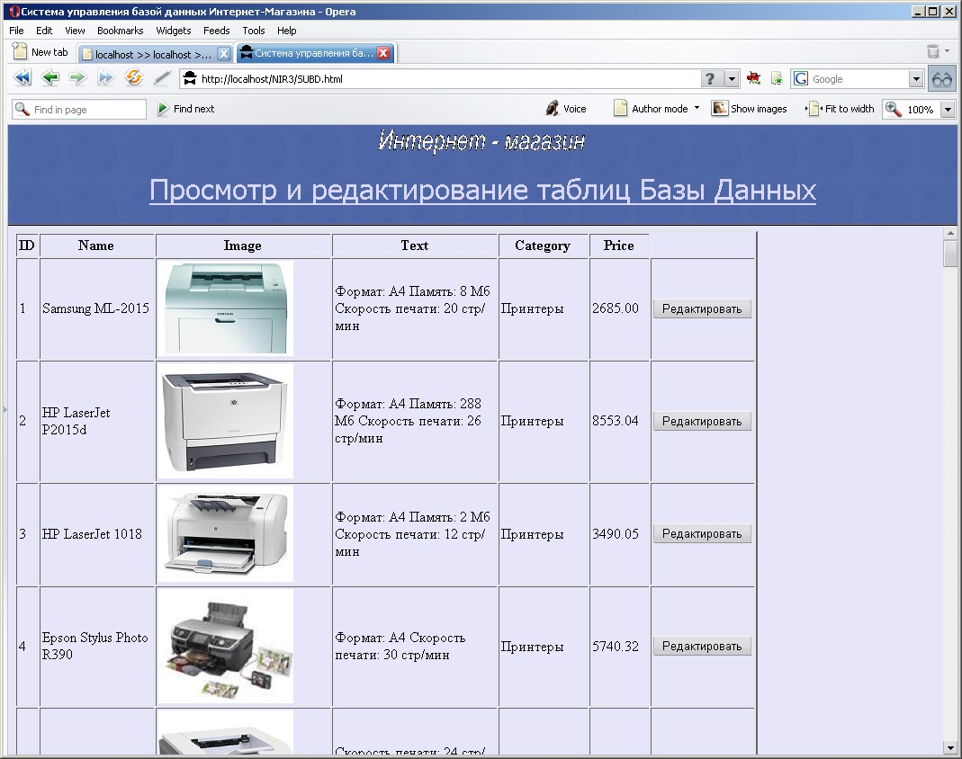
Рисунок 10 – Страница, отображающая таблицу товаров и позволяющая проводить некоторые операции с этой таблицей.

Редактирование информации о конкретном товаре происходит на странице «FormEdit.php» (внешний вид изображен на рисунке 12, а код дан в разделе А.10 приложения). Переход на неё производится после нажатия на кнопку «Редактировать» в строке товара, информацию о котором необходимо изменить. На этой странице находится форма, которая заполняется прежними данными. Эти данные можно изменить и вновь отправить в виде запроса на сервер. Информация об успешном или неудачном выполнении операции редактирования записи выводится на экран, вместе со ссылкой на таблицу товаров. Листинг страницы, выполняющей запрос на редактирование записи, –«HandleFormEdit.php» – находится в приложении, в разделе А.11 [8].
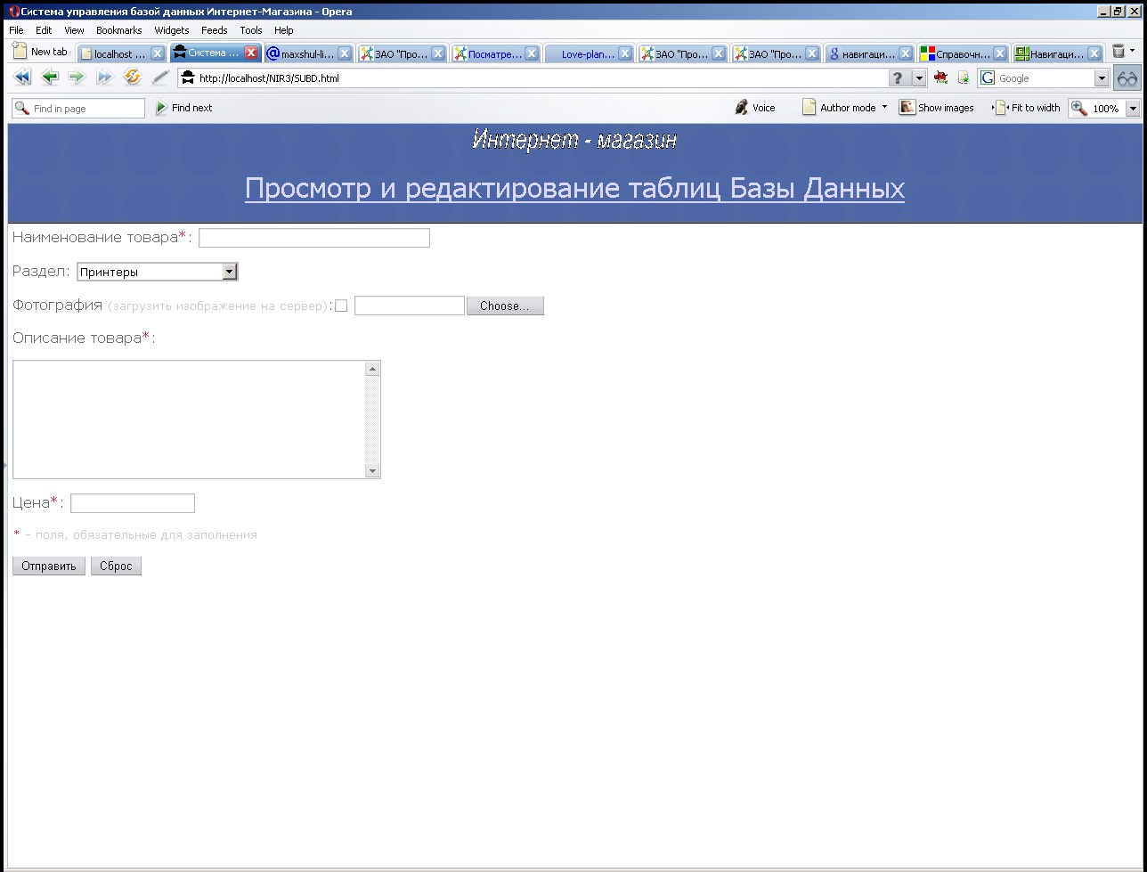
Рисунок 11 – Форма для добавления новой записи в таблицу товаров

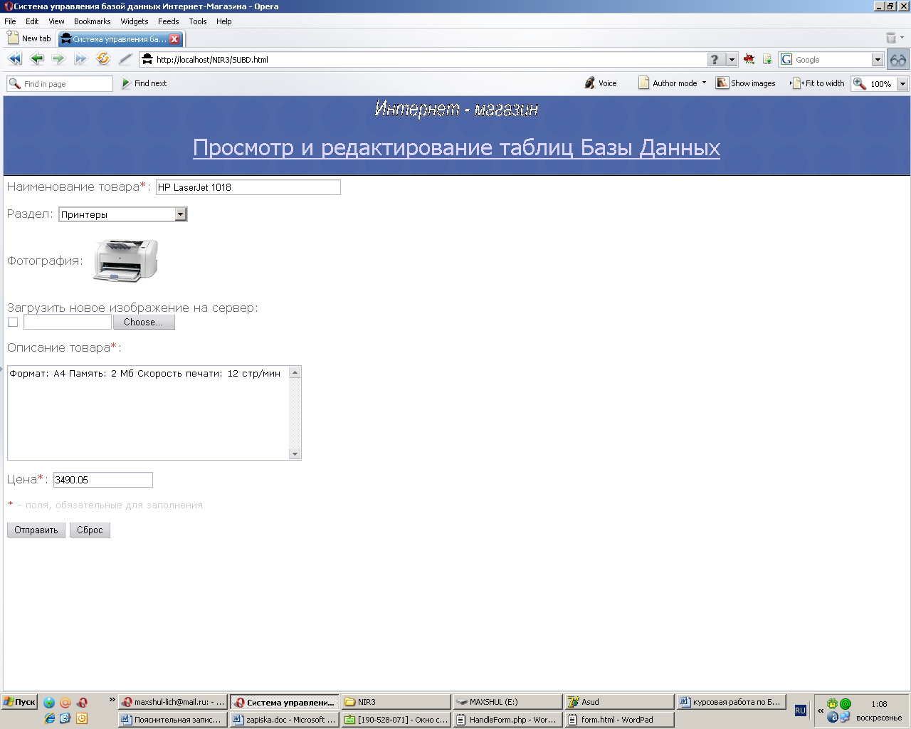
Рисунок 12 – Форма для редактирования записи из таблицы товаров

Удаление последней введённой в таблицу записи происходит путём нажатия на соответствующую кнопку. После нажатия этой кнопки заново загружается в текущем фрейме таблица товаров с уже удалённой записью. Само удаление происходит следующим образом. При нажатии на кнопку форма запоминает номер последнего товара в таблице и передаёт его странице этой же странице. На ней в самом начале и проверяется нажатие кнопки для удаления последней записи. Переданный данной странице номер товара используется в запросе для его удаления из таблицы.
Теперь рассмотрим вкратце отображение на экране остальных таблиц базы данных.
Для отображения таблицы заказчиков используется соответствующая ссылка, которая производит переход на страницу «table_clients.php». Вид этой страницы изображен на рисунке 13, а его код дан в приложении, в разделе А.12.
Для отображения таблицы заказов используется одноимённая ссылка, осуществляющая переход на страницу «table_orders.php». Внешний вид этой страниц изображен на рисунке 14, а его код дан в приложении, в разделе А.13.

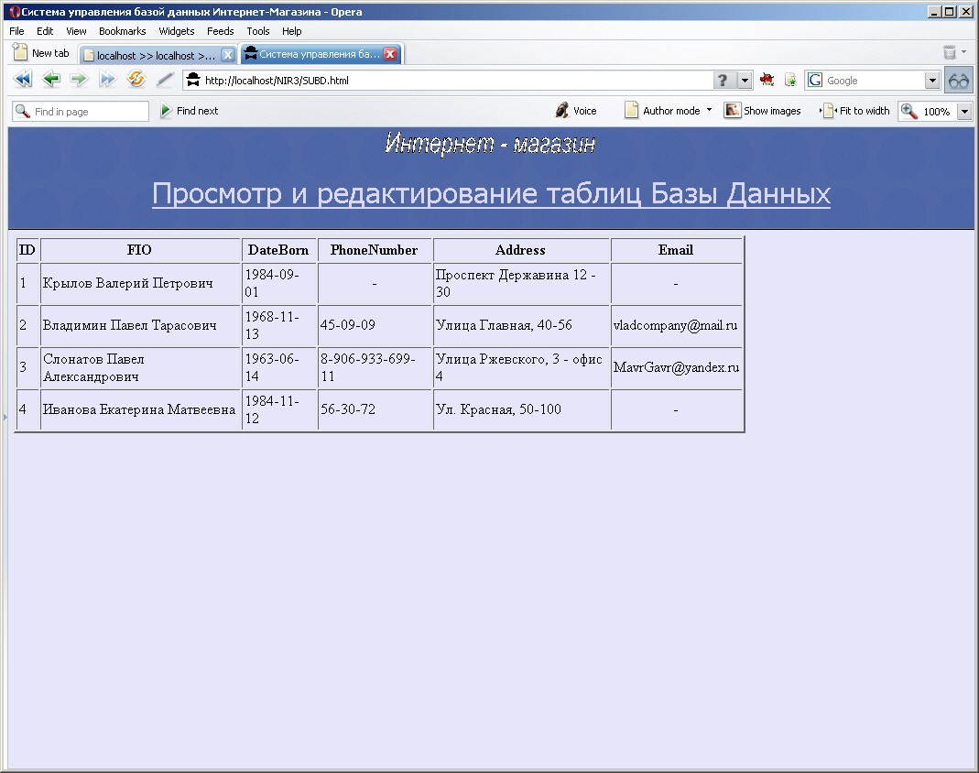
Рисунок 13 – Вывод на экран таблицы заказчиков
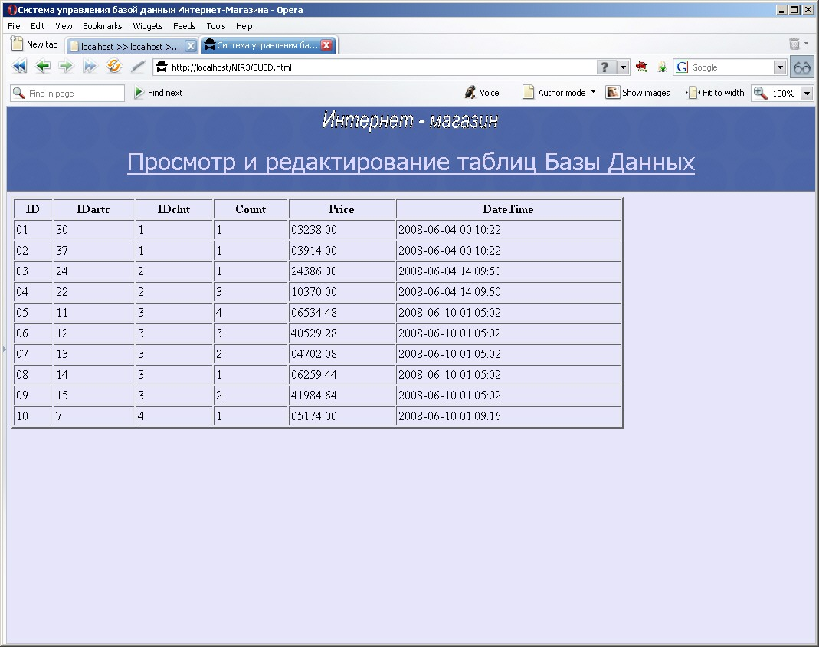
Рисунок 14 –Вывод таблицы заказов на экран

Для покупки или заказа полной версии работы перейдите по ссылке.
В 1995 NSF передала ответственность за Интернет в частный сектор, и с

